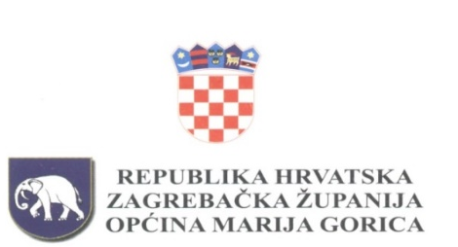

Na temelju članka 31. stavka 3. Zakona o postupanju s nezakonito izgrađenim zgradama («Narodne novine» broj 86/12, 143/13, 65/17 i 14/19) i članka 28.st.1. i članka 31. Statuta Općine Marija Gorica (Službeni glasnik Općine Marija Gorica broj 2/2021), Općinsko vijeće Općine Marija Gorica, na svojoj 15. sjednici održanoj 28. prosinca 2022. godine, donosi
O D L U K U
o I. izmjeni i dopuni

P R O G R A M A
o korištenju sredstava naknade za zadržavanje nezakonito izgrađenih
zgrada u prostoru za 2022. godinu

Članak 1.
Ovim Programom o korištenju sredstava naknade za zadržavanje nezakonito izgrađenih zgrada u prostoru za 2022. godinu (u daljnjem tekstu: Program) određuje se namjensko korištenje sredstava naknade za zadržavanje nezakonito izgrađene zgrade u prostoru (u daljnjem tekstu: sredstva naknade) iz postupka ozakonjenja nezakonito izgrađenih zgrada, za poboljšanje infrastrukturno nedovoljno opremljenih i neopremljenih naselja na području Općine Marija Gorica (u daljnjem tekstu: Općina) u 2022. godini.

Članak 2.
Sredstva naknade planirana su u prihodima Proračuna Općine Marija Gorica za 2022. godinu (u daljnjem tekstu: Proračun) u svoti od 24.000,00 kuna, odnosno 30% od ukupnih sredstava naknade koja su prihod Proračuna.

Članak 3.
Sredstva naknade iz točke II. ovog Programa planiraju se koristiti za poboljšanje infrastrukturno nedovoljno opremljenih i/ili neopremljenih naselja prema programu Plana proračuna 0100 Razvoj vodoopskrbe i odvodnje, izvor 4.7. ostali prihodi za posebne namjene, pozicija R217.

Članak 4.

Ova Odluka o I. izmjeni i dopuni programa stupa na snagu prvog dana od dana objave u Službenom glasniku Općine Marija Gorica.

OPĆINSKO VIJEĆE
KLASA: 024-01/22-01/08
URBROJ: 238-19-01-22-13
Marija Gorica, 28. prosinca 2022.
PREDSJEDNIK
OPĆINSKOG VIJEĆA
Josip Žagmeštar

